Napájecí zdroje, akumulátory a záložní zdroje
Základ
- Napájecí zdroj transformuje primární zdroj napětí (nejčastěji síťové 230 V / 50 Hz) na pracovní napětí, které spotřebič vyžaduje.
- Ideální zdroj napětí má nulový vnitřní odpor, tudíž není napětí závislé na zátěži.
- Základní parametry:
- Vstupní a výstupní napětí (Uin, Uout): zdroj by měl zaručit, že výstupní napětí je stabilizované (Uout nebude kolísat při změně odběru proudu nebo kolísání sítě)
- Maximální proud (Imax): proud který, dokáže zdroj maximálně a dlouhodobě dodávat, aniž by se přehřál nebo kleslo jeho napětí, ani nedošlo k jeho poškození
- Maximální výkon (P): Výkon, který je schopný zdroj dodat
- Účinnost (η): Určuje kvalitu zdroje, rozdíl mezi příkone a výkonem jsou tepelné ztráty
Základní rozdělení zdrojů: Lineární a Spínané
Lineární zdroje:
- Fungují na principu spojité regulace (přebytečná energie se mění v teplo).
- Transformátor: Snížení/zvýšení síťového napětí, princip elektromagnetické indukce, důležitost galvanického oddělení od sítě.
- Usměrnění: Změna AC na DC (Graetzův můstekú
- Filtrace: Elektrolytické kondenzátory pro vyhlazení pulzujícího napětí (odstranění zvlnění)
- Stabilizace:
- Parametrický: Zenerova dioda v závěrném směru.
- Integrovaný: Obvody jako 7805 (pevné 5 V) nebo LM317 (nastavitelné)
- Výhody: Čisté výstupní napětí (téměř bez šumu), jednoduchost.
- Nevýhody: nízká účinnost (velké chladiče pro odvod tepla)
Aktivní usměrňovač:
- Klasické diody jsou nahrazeny výkonovými tranzistory MOSFET
- Potřebuje řídicí obvod (komparátor), který přesně detekuje průchod napětí nulou a v pravý okamžik tranzistor sepne nebo rozepne
- použití u moderních spínaných zdrojů s vysokým proudem a nízkým výstupním napětím
Graetzův můstek
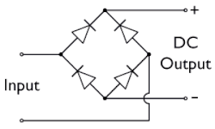
- Diody pracují v párech.
- V jedné půlvlně střídavého napětí vedou dvě diody a propouští proud k zátěži.
- V druhé půlvlně se tyto dvě diody uzavřou a vedení přebírá druhý pár.
- Výsledek je proud protékajicí zátěží vždy stejným směrem.
- Na každé diodě vzniká úbytek napětí 0,7 V. v páru to je 1,4 V
Filtrace
- Samotný usměrňovač vytvoří pulzující DC
- Nabíjení: Během špičky napětí se kondenzátor nabije na maximální hodnotu
- Vybíjení: V momentě, kdy napětí z usměrňovače klesá k nule, kondenzátor začne dodávat energii zátěži
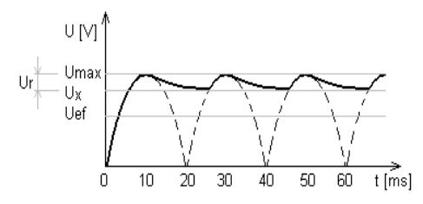
- Zvlnění: Čím větší je kapacita kondenzátoru a čím menší je odebíraný proud, tím je výstupní napětí hladší
Stabilizace
Parametrická stabilizace (Zenerova dioda)
- Do série se zdrojem se zapojí předřadný odpor
- Zenerova dioda se zapojí paralelně k zátěži (v závěrném směru)
- Odpor přebírá rozdíl mezi vstupem a stabilním napětí diody
- Pokud vstupní napětí stoupne, zvýší se proud diodou, ale napětí na zátěži (paralelně k diodě) zůstane stejné
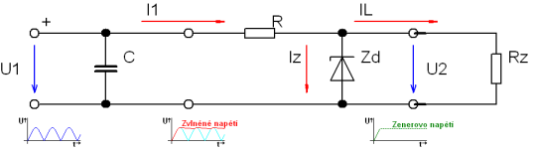
- Nevýhody: Nízká účinnost (energie se pálí na odporu a diodě) a omezený proud

Integrovaná stabilizace
- Celý stabilizační obvod (referenční zdroj, porovnávací zesilovač i výkonový tranzistor) je integrován do jednoho pouzdra
- mohou být pevné či regulovatelné
- Jde o aktivní zpětnovazební systém, který neustále měří své výstupní napětí a upravuje svůj vnitřní odpor (otevření tranzistoru) tak, aby na výstupu byla stále stejná požadovaná hodnota.
Spínané napájecí zdroje
- Pracují na principu rychlého zapínání a vypínání proudu (spínací tranzistor MOSFET)
- Regulace a stabilizace zde probíhá pomocí spínání stejnosměrného proudu.
- Filtrace sítě (EMI filtr): Zabraňuje tomu, aby se vysokofrekvenční rušení vygenerované samotným zdrojem dostalo zpět do elektrické sítě
- Primární usměrnění a filtrace: Síťové napětí 230 V AC se usměrní a vyfiltruje kondenzátorem.
- Spínací tranzistor (MOSFET): Usměrněné a vyfiltrované napětí tzv. „seká“ na dílky – vytváří obdélníkový signál neboli pulzní šířkovou modulaci PWM.
- Vysokofrekvenční transformátor: sníží napětí na požadovanou hladinu a zajistí galvanické oddělení
- Sekundární usměrnění: Vysokofrekvenční AC z transformátoru se musí znovu usměrnit. Běžné diody jsou příliš pomalé, proto se používají Schottkyho diody nebo aktivní usměrňovače
- Výstupní filtrace: K vyhlazení se používá LC filtr (tlumivka a kondenzátor). Tlumivka (cívka) zde hraje klíčovou roli, protože vyhlazuje proudové špičky
Řízení a zpětná vazba
- Řídicí obvod na výstupu neustále měří napětí.
- Zjištěnou odchylku pošle zpět na primární stranu k řídicímu čipu. Pro zachování galvanického oddělení se k tomuto přenosu signálu používá optočlen
- Princip regulace PWM: Pokud výstupní napětí klesne, řídicí čip prodlouží dobu, po kterou je spínací tranzistor otevřený (rozšíří pulz). Pokud napětí překročí limit, pulzy se naopak zúží.
- Výhody: Velmi vysoká účinnost (často 85 - 95 %)
- Nevýhody: Složité zapojení, silné generování vysokofrekvenčního elektromagnetického rušení (EMI) a větší vysokofrekvenční zbytkové zvlnění (šum) na výstupu.
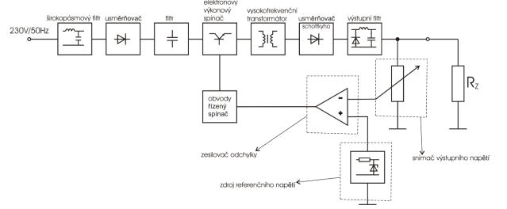
Schéma spínaného stabilizátoru:
Akumulátory (Sekundární články)
- Na rozdíl od primárních článků (baterie) je chemický proces v akumulátorech vratný.
- Parametry:
- Kapacita (C): [Ah] udává schopnost dodat proud v čase (C = I * t).
- Jmenovité napětí (Un): Představuje průměrné napětí při vybíjení za standardních podmínek. Je striktně dáno použitými chemickými materiály elektrod a elektrolytu
- Vnitřní odpor (Ri): Při průtoku proudu vzniká na tomto odporu úbytek napětí
Olověné akumulátory (Pb)
- Kladná elektroda oxid olovičitý (PbO2) záporná čisté olovo (Pb)
- elektrolyt zředěná kyselina sírová (H2SO4)
- Napětí článku: 2 V (klasická 12V baterie obsahuje 6 článků v sérii)
- Výhody: Jsou schopny dodat extrémně vysoký zkratový proud
- Nevýhody: Velmi nízká energetická hustota
- Kritický stav (Sulfatace): Pokud se akumulátor vybije a nechá se v tomto stavu, na elektrodách začne krystalizovat síran olovnatý. Ten je nevodivý a nevratně sníží kapacitu
- Využití: startovací baterie v automobilech, uvnitř UPS
Lithiové akumulátory (Li-Ion / Li-Pol)
- Během nabíjení a vybíjení putují kladné ionty lithia mezi katodou a anodou
- Napětí článku: 3,6 V nebo 3,7 V (záleží na přesném chemickém složení katody)
- Výhody: Obrovská energetická hustota, nízké samovybíjení
- Nevýhody: Chemická nestabilita (Při přebití nad cca 4,2 V nebo zkratu hrozí termický únik, zahoření nebo exploze.)
- BMS (Battery Management System): Nutná součástka pro bezpečný provoz
- Využití: Telefony, elektromobily, drony apod.

NiCd (Nikl-Kadmium) dnes zakázané
- Složení: Kladná elektroda z niklu, záporná elektroda z kadmia.
- Napětí článku: 1,2 V
- Nevýhody:
- Toxicita: Kadmium je těžký a vysoce toxický kov. běžný prodej zakázán v EU
- Paměťový efekt Pokud se NiCd akumulátor opakovaně dává nabíjet dříve, než je zcela vybitý, krystalická struktura kadmiové elektrody se změní a při dalším použití už nedokáže dodat svou plnou kapacitu
- Výhody: dokážou dodat obrovské zkratové proudy bez poškození, snáší mráz a nevadí jim hluboké vybití.
NiMH (Nikl-Metal Hydrid)
- Napětí článku: 1,2 V
- Výhody: Až dvojnásobná kapacita oproti NiCd, jsou netoxické a paměťový efekt je u nich prakticky odstraněn.
- Nevýhody: Trpí vyšším samovybíjením
- Použití: Dobíjecí AAA „baterie“

Nabíjení akumulátorů
Metoda CC/CV (Constant Current / Constant Voltage)
- Fáze 1 (CC – Konstantní proud): Baterie je vybitá. Nabíječka se chová jako zdroj konstantního proudu (do baterie teče maximální povolený proud) Napětí na článku během této fáze plynule roste.
- Fáze 2 (CV – Konstantní napětí): Jakmile napětí na článku dosáhne přesné hraniční meze, stabilizátor v nabíječce toto napětí zafixuje, aby nedošlo k přebití. odebíraný proud postupně klesá exponenciálně k nule odebíraný proud postupně klesá exponenciálně k nule, dokud není článek nabitý
- Používán pro lithiové a olovněné akumulátory, nelze použít pro niklové
Metoda Delta peak
- Niklové akumulátory na konci nabíjení klesnou v napětí metoda CC/CV by je přebila
- Princip nabíjení: Nabíječka do článku pouští konstantní proud (CC) a neustále, velmi přesně, měří jeho napětí.
- Konec nabíjení: Jakmile článek dosáhne plné kapacity, jeho napětí dosáhne vrcholu a začne nepatrně klesat (řádově o jednotky až desítky milivoltů). Nabíječka tento pokles (tzv. Delta U) detekuje a okamžitě nabíjení ukončí.

Záložní zdroje (UPS – Uninterruptible Power Supply)
Konstrukční dělení:
Statické UPS: Využívají polovodičové měniče a akumulátory. Jsou nejrozšířenější (všechny verze popsané níže).
Rotační UPS: Využívají kinetickou energii setrvačníku spojeného s motorgenerátorem. Používají se pro obrovské výkony (datová centra, nemocnice), kde překlenují čas do startu dieselagregátu.
Dělení podle topologie:
Offline (Stand-by):
- Princip: Za normálního stavu je zátěž připojena přímo k síti. Paralelně se pouze dobíjí akumulátor. Při výpadku nebo poklesu napětí přepne relé zátěž na výstup střídače
- Střídač (Invertor): Obvod, který mění DC napětí z baterie na AC napětí 230 V
- Prodleva (cca 10 ms) je dána mechanickou rychlostí relé
Online:
- Princip: Neexistuje zde žádná přímá cesta ze sítě ke spotřebiči. Energie jde cestou: Usměrňovač (AC → DC) → Střídač (DC → AC)
- Nulová prodleva: Střídač běží trvale, při výpadku sítě jen přestane téct proud z usměrňovače a plynule se bere z baterie, která je na stejné sběrnici.
- Filtrace: Výstupní napětí je generováno zcela nově, je to čistá sinusovka nezávislá na rušení v síti.
- Nevýhoda: Nižší účinnost (energie se dvakrát transformuje) a vyšší cena
Line-Interactive:
- Stejný princip jako offline Obsahuje navíc obvod AVR (Automatic Voltage Regulation).
- Funkce: Pokud napětí v síti jen mírně kolísá (podpětí/přepětí), UPS pomocí autotransformátoru napětí dorovná, aniž by musela přepínat na baterii. Tím výrazně šetří životnost akumulátoru.
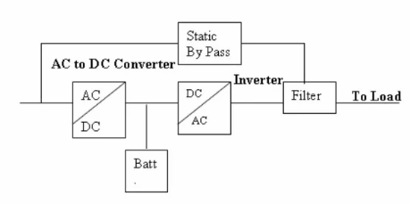
Online:

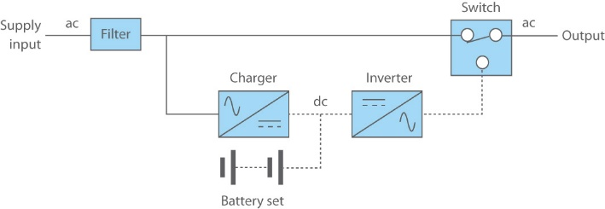
Offline:

Typy montáže UPS
- Na stěně, Do stojanu, Modulární, Samostatně stojící
Dimenzování UPS
Způsob a parametry UPS jsou závislé na těchto faktorech
Požadovaný výkon (P a S):
- Zdánlivý výkon (S) [Va]: Určuje dimenzování vnitřních komponent UPS (trafa, vodiče)
- Činný výkon (P) [W]: Určuje skutečnou energii, kterou musí dodat akumulátory.
- Vždy dimenzujeme na VA a počítáme s rezervou (typicky 20–30 %)
Napěťová soustava (1f / 3f)
- Jednofázová (230 V): Běžná pro menší zátěže, kanceláře a jednotlivé racky.
- Třífázová (400 V): Nutná pro velké výkony (nad cca 10 kVA), průmyslové stroje nebo napájení celých budov/datových center
Prostředí instalace:
- Teplota
- Hlučnost UPS
- Prašnost a vlhkost: Určuje stupeň krytí (IP)
Rozšiřitelnost:
- Vertikální: Možnost přidat další bateriové moduly (Battery Packs) pro prodloužení doby zálohy.
- Horizontální: Možnost propojit více UPS jednotek paralelně pro zvýšení celkového výkonu nebo pro zajištění redundance N+1 (pokud jedna UPS selže, ostatní zátěž udrží)
Údržba a provoz:
- Hot-swap: Možnost vyměnit baterie nebo výkonové moduly za plného provozu, aniž bys musel vypnout provoz
- Servisní bypass: Přepínač, který umožní fyzicky odpojit vnitřek UPS pro opravu, zatímco zátěž běží přímo ze sítě
Doba zálohy: co je cílem zálohy
- Bezpečné vypnutí (5–15 min)
- Překlenutí startu generátoru (1–2 min)
- Dlouhodobý provoz (hodiny)
Rozpočet: Nejde jen o nákupní cenu, ale o celkové náklady za celou dobu životnosti

Stupně důležitosti
- Kritické zátěže: Servery, zdravotnické přístroje, řízení procesů. (Vyžadují Online UPS a dieselagregát)
- Důležité zátěže: Pracovní stanice, osvětlení. Potřeba bezpečně zastavit vyp. Proces (offline/line-interactive UPS)
- Vedlejší zátěže: Ostatní přerušení nevadí, nezalohováno
Problémy s napájením (Co UPS kompenzuje)
- 1. Výpadek napájení (Blackout): Úplná ztráta napětí.
- 2. Krátkodobý pokles (Sag): Krátké snížení napětí pod 90 %.
- 3. Napěťová špička (Spike): Velmi krátké přepětí
- 4. Dlouhodobé podpětí (Undervoltage / Brownout): cca 20%
- 5. Dlouhodobé přepětí (Overvoltage)
- 6. Šum v síti (Noise): Rušení od motorů, spínaných zdrojů v okolí.
- 7. Frekvenční odchylka: Nestabilita kmitočtu
- 8. Spínací rázy: Přechodové jevy při spínání velkých zátěží v síti.

